ČEPRO VARUJE: Dávejte pozor na přeprodejce dezinfekce ANTI-COVID

PRAHA, 7. dubna 2020 - Společnost ČEPRO chce upozornit zákazníky, kteří v maloobchodní síti mají zájem o koupi dezinfekce ANTI-COVID vydávanou pod logem Čepra, aby si důkladně zkontrolovali její původ. ČEPRO prodávalo či prodává dezinfekci pouze v originálních obalech 5 litrů, 25 litrů a 1000 litrů. U zboží v obalech jiného objemu vydávaných za naši dezinfekci nemůžeme zaručit její kvalitu.

Nedokážeme ovlivnit ani cenovou politiku těchto přeprodejců. V posledních dnech bohužel vnímáme podněty, že naše dezinfekce je přeprodávána či dále plněna do menších obalů a jde na trh pod naší značkou, a to často za ceny neodpovídající naší cenové politice. „Je smutné, když dezinfekci, kterou vnímáme primárně jako společensky prospěšnou aktivitu, která má pomoci státu a všem jeho občanům v aktuální situaci, někdo využívá k vlastnímu prospěchu a neetickému zisku,“ říká k situaci Jan Duspěva, generální ředitel Čepra.

ČEPRO v březnu 2020 během pouhých čtyř dnů připravilo výrobu vlastní dezinfekce ANTI-COVID dle standardu Světové zdravotní organizace. Zásobovat začalo primárně státní instituce a zdravotnická zařízení, nicméně v uplynulých dnech odstartoval prodej i firmám a OSVČ. Na začátku dezinfekci stáčelo do kanystrů 5l a 25l, nyní již používá pouze 1000l IBC kontejnery.

Tuto činnost nevykonává společnost ČEPRO jako standardní podnikatelskou aktivitu s cílem zisku, a proto, s ohledem na účel výroby dezinfekce, nastavilo i adekvátní cenovou politiku (aktuální ceny zveřejňuje ČEPRO na svých webových stránkách www.ceproas.cz).

Společnost ČEPRO uvádí na trh dezinfekci výhradně v níže uvedených obalech

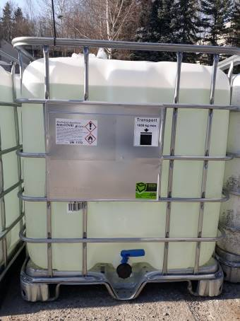
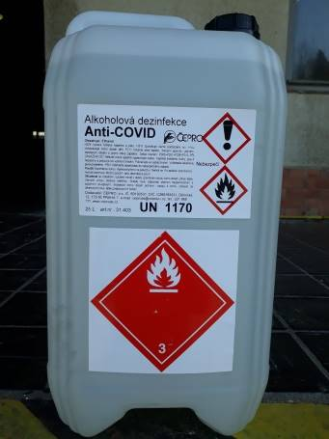
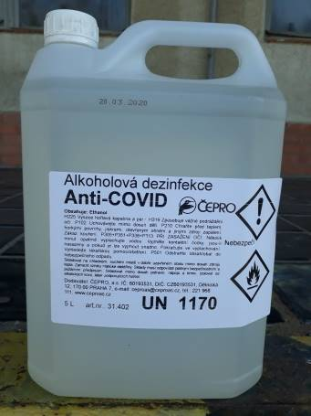

Kontakt pro media:
Marek Roll, marek.roll@ceproas.cz, 731 64 33 64

Informace pro editory:
Státní distributor paliv ČEPRO, a.s., je jedním z největších průmyslových podniků v České republice. ČEPRO provozuje síť 1135 km produktovodů, k dispozici má 650 skladovacích nádrží, jejichž kapacita je 1,76 mil. m³. Společnosti náleží 202 čerpacích stanic EuroOil po celé ČR, která je z hlediska počtu stanic třetí největší a z pohledu prodejů pohonných hmot čtvrtá nejvýznamnější v ČR. Síť EuroOil je největší český distributor pohonných látek v České republice. Více viz: www.ceproas.cz.

